"Мемлекеттік көрсетілетін қызметтердің регламенттерін бекіту туралы" Ақмола облысы әкімдігінің 2015 жылғы 10 тамыздағы № А-8/383 қаулысына өзгерістер енгізу туралы
Күшін жойған
Ақмола облысы әкімдігінің 2019 жылғы 27 қарашадағы № А-11/581 қаулысы. Ақмола облысының Әділет департаментінде 2019 жылғы 4 желтоқсанда № 7549 болып тіркелді. Күші жойылды -Ақмола облысы әкімдігінің 2020 жылғы 28 ақпандағы № А-3/101 қаулысымен
Ескерту. Күші жойылды - Ақмола облысы әкімдігінің 28.02.2020 № А-3/101 (ресми жарияланған күнінен бастап қолданысқа енгізіледі) қаулысымен.
"Қазақстан Республикасындағы жергілікті мемлекеттік басқару және өзін-өзі басқару туралы" Қазақстан Республикасының 2001 жылғы 23 қаңтардағы, "Мемлекеттік көрсетілетін қызметтер туралы" 2013 жылғы 15 сәуірдегі заңдарына сәйкес, Ақмола облысының әкімдігі ҚАУЛЫ ЕТЕДІ:
1. Ақмола облысы әкімдігінің "Мемлекеттік көрсетілетін қызметтердің регламенттерін бекіту туралы" 2015 жылғы 10 тамыздағы № А-8/383 қаулысына (Нормативтік құқықтық актілерді мемлекеттік тіркеу тізілімінде № 4983 болып тіркелген, 2015 жылғы 1 қазанда "Әділет" ақпараттық-құқықтық жүйесінде жарияланған) келесі өзгерістер енгізілсін:
1) 1 тармақтың 3) тармақшасы алынып тасталсын;
2) осы қаулымен бекітілген "Қазақстан Республикасының аумағында жылжымайтын мүлік объектілерінің мекенжайын айқындау бойынша анықтама беру" мемлекеттік көрсетілетін қызмет регламенті 1-қосымшаға сәйкес жаңа редакцияда жазылсын;
3) осы қаулымен бекітілген "Құрылыс және реконструкция (қайта жоспарлау, қайта жабдықтау) жобаларын әзірлеу кезінде бастапқы материалдарды ұсыну" мемлекеттік көрсетілетін қызмет регламенті 2-қосымшаға сәйкес жаңа редакцияда жазылсын.
2. Осы қаулының орындалуын бақылау Ақмола облысы әкімінің орынбасары А. Мұратұлына жүктелсін.
3. Осы қаулы Ақмола облысының Әдiлет департаментiнде мемлекеттiк тiркелген күнiнен бастап күшiне енедi және ресми жарияланған күнінен бастап қолданысқа енгiзiледi.
Ақмола облысының әкімі | Е.Маржикпаев
Ақмола облысы әкімдігінің
2019 жылғы 27 қарашадағы
№ А-11/581 қаулысына
1 - қосымша
Ақмола облысы әкімдігінің
2015 жылғы 10 тамыздағы
№ А-8/383 қаулысымен
бекітілген
"Қазақстан Республикасының аумағында жылжымайтын мүлік объектілерінің мекенжайын айқындау бойынша анықтама беру" мемлекеттік көрсетілетін қызмет регламенті
1. Жалпы ережелер
1. "Қазақстан Республикасының аумағында жылжымайтын мүлік объектілерінің мекенжайын айқындау бойынша анықтама беру" мемлекеттік көрсетілетін қызмет (бұдан әрі – мемлекеттік көрсетілетін қызмет) аудандардың, Көкшетау және Степногорск қалаларының сәулет және қала құрылысы бөлімдерімен (бұдан әрі – көрсетілетін қызметті беруші) көрсетіледі.
Құжаттарды қабылдау және мемлекеттік қызметті көрсету нәтижелерін беру:
1) "Азаматтарға арналған үкімет" мемлекеттік корпорациясы" коммерциялық емес акционерлік қоғамы (бұдан әрі – Мемлекеттік корпорация);
2) жылжымайтын мүлік объектілерінің мекенжайын нақтылау бойынша анықтама алу ("Мекенжай тіркелімі" ақпараттық жүйесінде ақпарат болмаған жағдайда көрсетілетін қызметті алушы Мемлекеттік корпорацияға өтініш білдіреді) www.egov.kz "электрондық үкімет" веб-порталы (бұдан әрі – портал) арқылы жүзеге асырылады.
2. Мемлекеттік қызметті көрсету нысаны: электрондық (ішінара автоматтандырылған) және (немесе) қағаз түрінде.
3. Мемлекеттік қызметті көрсету нәтижесі: Қазақстан Республикасы Ұлттық экономика министрінің міндетін атқарушысының 2015 жылғы 27 наурыздағы № 257 бұйрығымен бекітілген "Қазақстан Республикасының аумағында жылжымайтын мүлік объектілерінің мекенжайын айқындау бойынша анықтама беру" мемлекеттік көрсетілетін қызмет стандартының (Нормативтік құқықтық актілерді мемлекеттік тіркеу тізілімінде № 11018 болып тіркелген) (бұдан әрі – Стандарт) 1-қосымшасына сәйкес нысан бойынша мекенжайдың тіркеу кодын көрсете отырып, жылжымайтын мүлік объектілерінің мекенжайын (тарихымен) нақтылау бойынша анықтама беру, жылжымайтын мүлік объектілерінің мекенжай беру туралы анықтама беру, жылжымайтын мүлік объектілерінің жою туралы анықтама беру (бұдан әрі – анықтама) немесе мемлекеттік көрсетілетін қызмет Стандартының 10-тармағында көзделген жағдайлар және негіздер бойынша мемлекеттік көрсетілетін қызметті ұсынудан бас тарту туралы дәлелді жауап.
Мемлекеттік қызметті көрсету нәтижесін беру нысаны: электрондық түрде.
2. Мемлекеттік қызмет көрсету процесінде көрсетілетін қызметті берушінің құрылымдық бөлімшелерінің (қызметкерлерінің) әрекет ету тәртібін сипаттау
4. Мемлекеттік көрсетілетін қызметті алу үшін көрсетілетін қызметті алушы Стандарттың 9-тармағында көрсетілген құжаттарды ұсынады.
5. Мемлекеттік қызмет көрсету процесінің құрамына кіретін әрбір рәсімнің (әрекеттің) мазмұны, оның орындалу ұзақтығы:
1) кеңсе қызметкері құжаттарды қабылдауды және тіркеуді жүзеге асырады – 15 минут;
2) басшы құжаттарды қарайды және жауапты орындаушыны анықтайды – 1 сағат;
3) жауапты орындаушы ұсынылған құжаттарды қолданыстағы заңнамаға сәйкестік мәніне тексереді, анықтаманы – 5 жұмыс күні немесе бас тарту туралы дәлелді жауап дайындайды – 2 жұмыс күні;
4) басшы анықтамаға немесе бас тарту туралы дәлелді жауапқа қол қояды - 1 сағат;
5) кеңсе қызметкері мемлекеттік қызмет көрсету нәтижесін тіркейді және береді - 15 минут.
6. Келесі рәсімдердің (әрекеттердің) орындалуына негіз болатын мемлекеттік қызметті көрсету бойынша рәсімнің (әрекеттің) нәтижелері:
1) құжаттарды қабылдау және тіркеу;
2) жауапты орындаушыны анықтау;
3) анықтаманы немесе бас тарту туралы дәлелді жауап дайындау;
4) анықтамаға немесе бас тарту туралы дәлелді жауапқа қол қою;
5) мемлекеттік қызмет көрсету нәтижесін беру.
3. Мемлекеттік қызмет көрсету процесінде көрсетілетін қызметті берушінің құрылымдық бөлімшелерінің (қызметкерлерінің) өзара әрекет ету тәртібін сипаттау
7. Мемлекеттік қызмет көрсету процесіне қатысатын көрсетілетін қызметті берушінің құрылымдық бөлімшелерінің (қызметкерлерінің) тізбесі:
1) кеңсе қызметкері;
2) басшы;
3) жауапты орындаушы.
8. Әрбір рәсімнің (әрекеттің) ұзақтығын көрсете отырып, құрылымдық бөлімшелердің (қызметкерлердің) арасындағы рәсімдердің (әрекеттердің) кезеңділігін сипаттау:
1) кеңсе қызметкері құжаттарды қабылдауды және тіркеуді жүзеге асырады – 15 минут;
2) басшы құжаттарды қарайды және жауапты орындаушыны анықтайды – 1 сағат;
3) жауапты орындаушы ұсынылған құжаттарды қолданыстағы заңнамаға сәйкестік мәніне тексереді, анықтаманы - 5 жұмыс күні немесе бас тарту туралы дәлелді жауап дайындайды – 2 жұмыс күні;
4) басшы анықтамаға немесе бас тарту туралы дәлелді жауапқа қол қояды - 1 сағат;
5) кеңсе қызметкері мемлекеттік қызмет көрсету нәтижесін тіркейді және береді - 15 минут.
4. Мемлекеттік корпорациямен және (немесе) өзге де көрсетілетін қызметті берушілермен өзара іс-қимыл тәртібін, сондай-ақ мемлекеттік қызмет көрсету процесінде ақпараттық жүйелерді пайдалану тәртібін сипаттау
9. Мемлекеттік корпорация арқылы мемлекеттік қызмет көрсету кезінде көрсетілетін қызметті алушы мен көрсетілетін қызметті берушінің жүгіну тәртібі мен рәсімдер (әрекеттер) кезеңділігін сипаттау:
1-процесс – Мемлекеттік корпорацияның қызметкері ұсынылған құжаттарды қабылдайды және тексереді, көрсетілетін қызметті алушының өтінішін тіркейді және құжаттардың қабылданған күні мен уақытын көрсете отырып, құжаттардың қабылданғаны туралы қолхат береді;
1-шарт – көрсетілетін қызметті алушы Стандарттың 9-тармағында көрсетілген құжаттардың толық топтамасын ұсынбаған жағдайда, Мемлекеттік корпорацияның қызметкері құжаттарды қабылдаудан бас тартады және Стандарттың 3-қосымшасына сәйкес нысан бойынша құжаттарды қабылдаудан бас тарту туралы қолхат береді;
2-процесс – осы Регламенттің 5 тармағында қарастырылған көрсетілетін қызметті берушінің рәсімдері (әрекеттері);
3-процесс – Мемлекеттік корпорация қызметкері көрсетілетін қызметті алушы тиісті құжаттарды қабылдау туралы қолхатта көрсетілген мерзімде көрсетілген мемлекеттік қызметтің нәтижесін береді.
Мемлекеттік корпорацияға жүгінген кезде құжаттарды қабылдау күні мемлекеттік қызметті көрсету мерзіміне кірмейді.
Құжаттар топтамасын тапсыру үшін күтудің ең көп рұқсат берілген уақыты – 15 минут;
қызмет көрсетудің ең ұзақ жол берілетін уақыты – 20 минут.
Портал арқылы мемлекеттік қызмет көрсету кезінде көрсетілетін қызметті беруші мен көрсетілетін қызметті алушының жүгіну тәртібі мен рәсімдер (әрекеттер) кезеңділігін сипаттау:
көрсетілетін қызметті алушы жеке сәйкестендіру нөмірінің (бұдан әрі – ЖСН) және бизнес-сәйкестендіру нөмірінің (бұдан әрі – БСН), сондай-ақ паролінің (порталда тіркелмеген көрсетілетін қызметті алушылар үшін жүзеге асырылады) көмегімен порталда тіркеуді жүзеге асырады;
1-процесс – мемлекеттік қызметті алу үшін көрсетілетін қызметті алушының ЖСН/БСН және паролін енгізу процесі (авторизация процесі);
1-шарт – порталда ЖСН/БСН және пароль арқылы тіркелген көрсетілетін қызметті алушы туралы деректердің түпнұсқалығын тексеру;
2-процесс – көрсетілетін қызметті алушының деректерінде бұзушылықтардың бар болуына байланысты порталмен авторизациялаудан бас тарту туралы хабарлама қалыптастыру;
3-процесс – көрсетілетін қызметті алушының осы регламентте көрсетілген қызметті таңдап алуы, қызмет көрсету үшін сауал түрін экранға шығару және құрылымдық пен форматтық талаптарын ескере отырып, сауал түріне Стандарттың 9-тармағында көрсетілген электрондық түрдегі қажет құжаттардың көшірмелерін бекітумен қызмет алушының үлгілерді толтыруы (деректерді енгізу), сондай-ақ сауалды куәландыру (қол қою) үшін көрсетілетін қызметті алушының электрондық цифрлық қолтаңбасының (бұдан әрі – ЭЦҚ) тіркеу куәлігін таңдап алуы;
2-шарт – порталда ЭЦҚ тіркеу куәлігінің қолданыс мерзімін және шақыртып алынған (жойылған) тіркеу куәліктерінің тізімінде жоқ екендігін, сондай-ақ сәйкестендіру деректерінің сәйкестігін тексеру (сауалда көрсетілген ЖСН/БСН мен ЭЦҚ тіркеу куәлігінде көрсетілген ЖСН/БСН арасында);
4-процесс – көрсетілетін қызметті алушының ЭЦҚ түпнұсқалығының расталмағандығына байланысты сұратып отырған қызметтен бас тарту туралы хабарлама қалыптастыру;
5-процесс – көрсетілетін қызметті берушімен сауалды өңдеу үшін "электрондық үкімет" өнірлік шлюзы автоматтандырылған жұмыс орнында "электрондық үкімет" шлюзы арқылы көрсетілетін қызметті алушының ЭЦҚ куәландырылған (қол қойылған) электрондық құжатты (көрсетілетін қызметті алушының сұранысты) жолдау;
3-шарт – көрсетілетін қызметті берушімен көрсетілетін қызметті алушы қоса берген Стандартта көрсетілген құжаттарды және қызмет көрсету үшін негіздерді сәйкестікке тексеру;
6-процесс – көрсетілетін қызметті алушының ЭЦК түпнұсқалығының құжатында расталмалғандығына байланысты сұратып отырған көрсетілетін қызметтен бас тарту туралы хабарламаны қалыптастыру;
7-процесс – көрсетілетін қызметті алушымен портал қалыптастырған қызмет нәтижесін (электрондық құжат түріндегі хабарлама) алу. Электрондық құжат көрсетілетін қызметті берушінің уәкілетті тұлғасының ЭЦҚ пайдаланумен қалыптастырылады.
Портал арқылы мемлекеттік қызмет көрсетуге қатысатын ақпараттық жүйелердің функционалдық өзара әрекет етуінің диаграммасы осы Регламенттің 1-қосымшасында көрсетілген.
Мемлекеттік қызметті көрсету процесінде көрсетілетін қызметті берушінің құрылымдық бөлімшелерінің (қызметкерлерінің) өзара әрекетінің, рәсімдер (әрекеттер) кезеңділігінің толық сипаттамасы, сондай-ақ мемлекеттік қызмет көрсету процесінде басқа да көрсетілетін қызметті берушілермен және (немесе) Мемлекеттік корпорациямен өзара әрекет етудің тәртібін және ақпараттық жүйелерді қолдану тәртібін сипаттау осы Регламенттің 2-қосымшасына сәйкес мемлекеттік қызмет көрсетудің бизнес-процестерінің анықтамалығында көрсетілген.
"Қазақстан Республикасының
аумағында жылжымайтын мүлік
объектілерінің мекенжайын
айқындау бойынша анықтама
беру" мемлекеттік көрсетілетін
қызмет регламентіне
1-қосымша
Портал арқылы мемлекеттік қызмет көрсетуге қатысатын ақпараттық жүйелердің функционалдық өзара әрекет етуінің диаграммасы

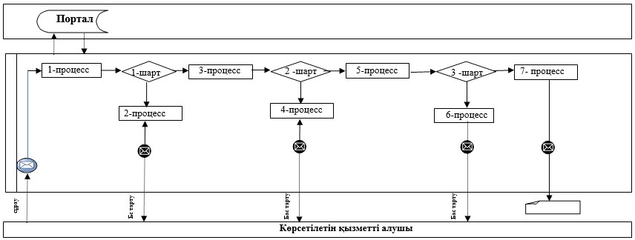

Аббревиатураның мағынасы:
Портал – "электрондық үкімет" веб-порталы: www.egov.kz.
"Қазақстан Республикасының
аумағында жылжымайтын мүлік
объектілерінің мекенжайын
айқындау бойынша анықтама
беру" мемлекеттік көрсетілетін
қызмет регламентіне
2-қосымша
"Қазақстан Республикасының аумағында жылжымайтын мүлік объектілерінің мекенжайын айқындау бойынша анықтама беру" мемлекеттік қызмет көрсетудің бизнес-процестерінің анықтамалығы

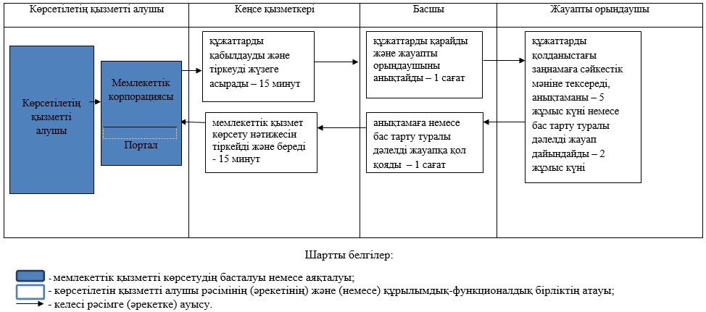

Ақмола облысы әкімдігінің
2019 жылғы 27 қарашадағы
№ А-11/581 қаулысына
2 - қосымша
Ақмола облысы әкімдігінің
2015 жылғы 10 тамыздағы
№ А-8/383 қаулысымен
бекітілген
"Құрылыс және реконструкция (қайта жоспарлау, қайта жабдықтау) жобаларын әзірлеу кезінде бастапқы материалдарды ұсыну" мемлекеттік көрсетілетін қызмет регламенті
1. Жалпы ережелер
1. "Құрылыс және реконструкция (қайта жоспарлау, қайта жабдықтау) жобаларын әзірлеу кезінде бастапқы материалдарды ұсыну" мемлекеттік көрсетілетін қызмет (бұдан әрі – мемлекеттік көрсетілетін қызмет) аудандардың, Көкшетау және Степногорск қалаларының сәулет және қала құрылысы бөлімдерімен (бұдан әрі – көрсетілетін қызметті беруші) көрсетіледі.
Құжаттарды қабылдау және мемлекеттік қызметті көрсету нәтижелерін беру www.egov.kz "электрондық үкімет" веб-порталы (бұдан әрі – портал) арқылы жүзеге асырылады.
2. Мемлекеттік қызметті көрсету нысаны: электрондық (толық автоматтандырылған).
3. Мемлекеттік қызметті көрсету нәтижесі:
Қазақстан Республикасы Ұлттық экономика министрінің міндетін атқарушының 2015 жылғы 27 наурыздағы № 257 бұйрығымен бекітілген "Құрылыс және реконструкция (қайта жоспарлау, қайта жабдықтау) жобаларын әзірлеу кезінде бастапқы материалдарды ұсыну" мемлекеттік көрсетілетін қызмет стандартының (Нормативтік құқықтық актілерді мемлекеттік тіркеу тізілімінде № 11018 болып тіркелген) (бұдан әрі – Стандарт) 1-қосымшасына сәйкес нысан бойынша СЖТ және ТШ-дың электрондық көшірмесі;
жаңа құрылысқа бастапқы материалдардың электрондық көшірмесі (сәулет-жоспарлау тапсырмасын (СЖТ), тік жоспарлау белгілерін, түбегейлі жоспарлау жобасынан алынған көшірмені, жолдар мен көшелердің көлденең қималарын, техникалық шарттарды (ТШ), сыртқы инженерлік желілер трассасының схемаларын);
қолданыстағы ғимараттардағы үй-жайларды (жекелеген бөліктерін) реконструкциялауға (қайта жоспарлауға, қайта жабдықтауға) бастапқы материалдардың электрондық көшірмесі (тіреу және қоршау конструкцияларын, инженерлік жүйелер мен жабдықтарды өзгертуге байланысты қолданыстағы ғимараттардың үй-жайларын (жекелеген бөліктерін) реконструкциялауға (қайта жоспарлауға, қайта жабдықтауға ЖАО шешімі), СЖТ, ТШ, сыртқы инженерлік желілер трассаларының схемалары);
Стандарттың 10-тармағында көзделген жағдайлар және негіздер бойынша мемлекеттік көрсетілетін қызметті ұсынудан бас тарту туралы дәлелді жауап.
Мемлекеттік қызметті көрсету нәтижесін беру нысаны: электрондық.
2. Мемлекеттік қызмет көрсету процесінде көрсетілетін қызметті берушінің құрылымдық бөлімшелерінің (қызметкерлерінің) әрекет ету тәртібін сипаттау
4. Мемлекеттік көрсетілетін қызметті алу үшін көрсетілетін қызметті алушы Стандартының 9-тармағында көрсетілген құжаттарды ұсынады.
5. Мемлекеттік қызмет көрсету процесінің құрамына кіретін әрбір рәсімнің (әрекеттің) мазмұны, оның орындалу ұзақтығы:
техникалық және (немесе) технологиялық жағынан күрделі емес объектілерді жобалау кезінде:
сәулет-жоспарлау тапсырмасын және техникалық шарттарды беру кезінде:
1) кеңсе қызметкері құжаттарды қабылдауды және тіркеуді жүзеге асырады – 30 минут;
2) басшы құжаттарды қарайды және жауапты орындаушыны анықтайды – 1 сағат;
3) жауапты орындаушы құжаттарды қолданыстағы заңнамаға сәйкестік мәніне тексереді, бір уақытта сауалнама парағын және топографиялық түсірілімді инженерлiк және коммуналдық қамтамасыз ету бойынша қызмет көрсетушiлерге жолдайды – 2 сағат;
4) инженерлiк және коммуналдық қамтамасыз ету бойынша қызмет көрсетушiлер техникалық шарттарды дайындайды - 5 жұмыс күні;
5) жауапты орындаушы техникалық шарттар келіп түскеннен бастап сәулет – жоспарлау тапсырмасын немесе бас тарту туралы дәлелді жауап дайындайды – 2 сағат;
6) басшы сәулет – жоспарлау тапсырмасына немесе бас тарту туралы дәлелді жауапқа қол қояды – 1 сағат;
7) кеңсе қызметкері бастапқы материалдарды қоса берумен сәулет-жоспарлау тапсырмасын немесе бас тарту туралы дәлелді жауапты береді - 30 минут;
бастапқы материалдарды (сәулет-жоспарлау тапсырмасы, техникалық шарттар, егжей-тегжейлі жоспарлау жобасының көшірмесі, тік жоспарлау белгілері, жолдар мен көшелердің көлденең қималары, сыртқы инженерлік желілер трассаларының схемалары) алу кезінде:
1) кеңсе қызметкері құжаттарды қабылдауды және тіркеуді жүзеге асырады - 30 минут;
2) басшы құжаттарды қарайды және жауапты орындаушыны анықтайды – 1 сағат;
3) жауапты орындаушы құжаттарды қолданыстағы заңнамаға сәйкестік мәніне тексереді, бір уақытта сауалнама парағын және топографиялық түсірілімді инженерлiк және коммуналдық қамтамасыз ету бойынша қызмет көрсетушiлерге жолдайды – 2 жұмыс күні;
4) инженерлiк және коммуналдық қамтамасыз ету бойынша қызмет көрсетушiлер техникалық шарттарды дайындайды - 5 жұмыс күні;
5) жауапты орындаушы техникалық шарттар келіп түскеннен бастап сәулет – жоспарлау тапсырмасын немесе бас тарту туралы дәлелді жауап дайындайды – 7 жұмыс күні;
6) басшы сәулет – жоспарлау тапсырмасына немесе бас тарту туралы дәлелді жауапқа қол қояды – 1 сағат;
7) кеңсе қызметкері бастапқы материалдарды қоса берумен сәулет-жоспарлау тапсырмасын немесе бас тарту туралы дәлелді жауапты береді – 30 минут;
техникалық және (немесе) технологиялық жағынан күрделі объектілерді жобалау кезінде:
сәулет-жоспарлау тапсырмасын және техникалық шарттарды беру кезінде:
1) кеңсе қызметкері құжаттарды қабылдауды және тіркеуді жүзеге асырады – 30 минут;
2) басшы құжаттарды қарайды және жауапты орындаушыны анықтайды – 1 сағат;
3) жауапты орындаушы құжаттарды қолданыстағы заңнамаға сәйкестік мәніне тексереді, бір уақытта сауалнама парағын және топографиялық түсірілімді инженерлiк және коммуналдық қамтамасыз ету бойынша қызмет көрсетушiлерге жолдайды – 2 жұмыс күні;
4) инженерлiк және коммуналдық қамтамасыз ету бойынша қызмет көрсетушiлер техникалық шарттарды дайындайды – 5 жұмыс күні;
5) жауапты орындаушы техникалық шарттар келіп түскеннен бастап сәулет – жоспарлау тапсырмасын немесе бас тарту туралы дәлелді жауап дайындайды – 7 жұмыс күні;
6) басшы сәулет – жоспарлау тапсырмасына немесе бас тарту туралы дәлелді жауапқа қол қояды – 1 сағат;
7) кеңсе қызметкері бастапқы материалдарды қоса берумен сәулет-жоспарлау тапсырмасын немесе бас тарту туралы дәлелді жауапты береді - 30 минут;
бастапқы материалдарды (сәулет-жоспарлау тапсырмасы, техникалық шарттар, егжей-тегжейлі жоспарлау жобасының көшірмесі, тік жоспарлау белгілері, жолдар мен көшелердің көлденең қималары, сыртқы инженерлік желілер трассаларының схемалары) алу кезінде:
1) кеңсе қызметкері құжаттарды қабылдауды және тіркеуді жүзеге асырады – 30 минут;
2) басшы құжаттарды қарайды және жауапты орындаушыны анықтайды – 1 сағат;
3) жауапты орындаушы құжаттарды қолданыстағы заңнамаға сәйкестік мәніне тексереді, бір уақытта сауалнама парағын және топографиялық түсірілімді инженерлiк және коммуналдық қамтамасыз ету бойынша қызмет көрсетушiлерге жолдайды – 2 жұмыс күні;
4) инженерлiк және коммуналдық қамтамасыз ету бойынша қызмет көрсетушiлер техникалық шарттарды дайындайды – 5 жұмыс күні;
5) жауапты орындаушы техникалық шарттар келіп түскеннен бастап сәулет – жоспарлау тапсырмасын немесе бас тарту туралы дәлелді жауап дайындайды – 9 жұмыс күні;
6) басшы сәулет – жоспарлау тапсырмасына немесе бас тарту туралы дәлелді жауапқа қол қояды – 1 сағат;
7) кеңсе қызметкері бастапқы материалдарды қоса берумен сәулет-жоспарлау тапсырмасын немесе бас тарту туралы дәлелді жауапты береді - 30 минут;
қолданыстағы ғимараттардағы үй-жайларды (жекелеген бөліктерін) реконструкциялауға (қайта жоспарлауға, қайта жабдықтауға) бастапқы материалдарды алу кезінде:
1) кеңсе қызметкері құжаттарды қабылдауды және тіркеуді жүзеге асырады – 30 минут;
2) басшы құжаттарды қарайды және жауапты орындаушыны анықтайды – 1 сағат;
3) жауапты орындаушы құжаттарды қолданыстағы заңнамаға сәйкестік мәніне тексереді, бір уақытта сауалнама парағын және топографиялық түсірілімді инженерлiк және коммуналдық қамтамасыз ету бойынша қызмет көрсетушiлерге жолдайды – 2 жұмыс күні;
4) инженерлiк және коммуналдық қамтамасыз ету бойынша қызмет көрсетушiлер техникалық шарттарды дайындайды – 5 жұмыс күні;
5) жауапты орындаушы техникалық шарттар келіп түскеннен бастап сәулет – жоспарлау тапсырмасын немесе бас тарту туралы дәлелді жауап дайындайды – 7 жұмыс күні;
6) басшы сәулет – жоспарлау тапсырмасына немесе бас тарту туралы дәлелді жауапқа қол қояды – 1 сағат;
7) кеңсе қызметкері бастапқы материалдарды қоса берумен сәулет-жоспарлау тапсырмасын немесе бас тарту туралы дәлелді жауапты береді – 30 минут.
6. Келесі рәсімдердің (әрекеттердің) орындалуына негіз болатын мемлекеттік қызметті көрсету бойынша рәсімнің (әрекеттің) нәтижелері:
1) құжаттарды қабылдау және тіркеу;
2) жауапты орындаушыны анықтау;
3) құжаттарды қолданыстағы заңнамаға сәйкестік мәніне тексеру, бір уақытта сауалнама парағын және топографиялық түсірілімді инженерлiк және коммуналдық қамтамасыз ету бойынша қызмет көрсетушiлерге жолдау;
4) техникалық шарттарды дайындау;
5) сәулет – жоспарлау тапсырмасын немесе бас тарту туралы дәлелді жауапты дайындау;
6) сәулет – жоспарлау тапсырмасына немесе бас тарту туралы дәлелді жауапқа қол қою;
7) сәулет – жоспарлау тапсырмасын немесе бас тарту туралы дәлелді жауапты беру.
3. Мемлекеттік қызмет көрсету процесінде көрсетілетін қызметті берушінің құрылымдық бөлімшелерінің (қызметкерлерінің) өзара әрекет ету тәртібін сипаттау
7. Мемлекеттік қызмет көрсету процесіне қатысатын көрсетілетін қызметті берушінің құрылымдық бөлімшелерінің (қызметкерлерінің) тізбесі:
1) кеңсе қызметкері;
2) басшы;
3) жауапты орындаушы;
4) инженерлік және коммуналдық қамтамасыз ету бойынша қызмет көрсетушілер.
8. Әрбір рәсімнің (әрекеттің) ұзақтығын көрсете отырып, құрылымдық бөлімшелер (қызметкерлер) арасындағы рәсімдердің (әрекеттердің) кезеңділігін сипаттау:
техникалық және (немесе) технологиялық жағынан күрделі емес объектілерді жобалау кезінде:
сәулет-жоспарлау тапсырмасын және техникалық шарттарды беру кезінде:
1) кеңсе қызметкері құжаттарды қабылдауды және тіркеуді жүзеге асырады – 30 минут;
2) басшы құжаттарды қарайды және жауапты орындаушыны анықтайды – 1 сағат;
3) жауапты орындаушы құжаттарды қолданыстағы заңнамаға сәйкестік мәніне тексереді, бір уақытта сауалнама парағын және топографиялық түсірілімді инженерлiк және коммуналдық қамтамасыз ету бойынша қызмет көрсетушiлерге жолдайды – 2 сағат;
4) инженерлiк және коммуналдық қамтамасыз ету бойынша қызмет көрсетушiлер техникалық шарттарды дайындайды – 5 жұмыс күні;
5) жауапты орындаушы техникалық шарттар келіп түскеннен бастап сәулет – жоспарлау тапсырмасын немесе бас тарту туралы дәлелді жауап дайындайды – 2 сағат;
6) басшы сәулет – жоспарлау тапсырмасына немесе бас тарту туралы дәлелді жауапқа қол қояды – 1 сағат;
7) кеңсе қызметкері бастапқы материалдарды қоса берумен сәулет-жоспарлау тапсырмасын немесе бас тарту туралы дәлелді жауапты береді – 30 минут;
бастапқы материалдарды (сәулет-жоспарлау тапсырмасы, техникалық шарттар, егжей-тегжейлі жоспарлау жобасының көшірмесі, тік жоспарлау белгілері, жолдар мен көшелердің көлденең қималары, сыртқы инженерлік желілер трассаларының схемалары) алу кезінде:
1) кеңсе қызметкері құжаттарды қабылдауды және тіркеуді жүзеге асырады – 30 минут;
2) басшы құжаттарды қарайды және жауапты орындаушыны анықтайды – 1 сағат;
3) жауапты орындаушы құжаттарды қолданыстағы заңнамаға сәйкестік мәніне тексереді, бір уақытта сауалнама парағын және топографиялық түсірілімді инженерлiк және коммуналдық қамтамасыз ету бойынша қызмет көрсетушiлерге жолдайды – 2 жұмыс күні;
4) инженерлiк және коммуналдық қамтамасыз ету бойынша қызмет көрсетушiлер техникалық шарттарды дайындайды – 5 жұмыс күні;
5) жауапты орындаушы техникалық шарттар келіп түскеннен бастап сәулет – жоспарлау тапсырмасын немесе бас тарту туралы дәлелді жауап дайындайды – 7 жұмыс күні;
6) басшы сәулет – жоспарлау тапсырмасына немесе бас тарту туралы дәлелді жауапқа қол қояды – 1 сағат;
7) кеңсе қызметкері бастапқы материалдарды қоса берумен сәулет-жоспарлау тапсырмасын немесе бас тарту туралы дәлелді жауапты береді – 30 минут;
техникалық және (немесе) технологиялық жағынан күрделі объектілерді жобалау кезінде:
сәулет-жоспарлау тапсырмасын және техникалық шарттарды беру кезінде:
1) кеңсе қызметкері құжаттарды қабылдауды және тіркеуді жүзеге асырады – 30 минут;
2) басшы құжаттарды қарайды және жауапты орындаушыны анықтайды – 1 сағат;
3) жауапты орындаушы құжаттарды қолданыстағы заңнамаға сәйкестік мәніне тексереді, бір уақытта сауалнама парағын және топографиялық түсірілімді инженерлiк және коммуналдық қамтамасыз ету бойынша қызмет көрсетушiлерге жолдайды – 2 жұмыс күні;
4) инженерлiк және коммуналдық қамтамасыз ету бойынша қызмет көрсетушiлер техникалық шарттарды дайындайды – 5 жұмыс күні;
5) жауапты орындаушы техникалық шарттар келіп түскеннен бастап сәулет – жоспарлау тапсырмасын немесе бас тарту туралы дәлелді жауап дайындайды – 7 жұмыс күні;
6) басшы сәулет – жоспарлау тапсырмасына немесе бас тарту туралы дәлелді жауапқа қол қояды – 1 сағат;
7) кеңсе қызметкері бастапқы материалдарды қоса берумен сәулет-жоспарлау тапсырмасын немесе бас тарту туралы дәлелді жауапты береді – 30 минут;
бастапқы материалдарды (сәулет-жоспарлау тапсырмасы, техникалық шарттар, егжей-тегжейлі жоспарлау жобасының көшірмесі, тік жоспарлау белгілері, жолдар мен көшелердің көлденең қималары, сыртқы инженерлік желілер трассаларының схемалары) алу кезінде:
1) кеңсе қызметкері құжаттарды қабылдауды және тіркеуді жүзеге асырады – 30 минут;
2) басшы құжаттарды қарайды және жауапты орындаушыны анықтайды – 1 сағат;
3) жауапты орындаушы құжаттарды қолданыстағы заңнамаға сәйкестік мәніне тексереді, бір уақытта сауалнама парағын және топографиялық түсірілімді инженерлiк және коммуналдық қамтамасыз ету бойынша қызмет көрсетушiлерге жолдайды – 2 жұмыс күні;
4) инженерлiк және коммуналдық қамтамасыз ету бойынша қызмет көрсетушiлер техникалық шарттарды дайындайды – 5 жұмыс күні;
5) жауапты орындаушы техникалық шарттар келіп түскеннен бастап сәулет – жоспарлау тапсырмасын немесе бас тарту туралы дәлелді жауап дайындайды – 9 жұмыс күні;
6) басшы сәулет – жоспарлау тапсырмасына немесе бас тарту туралы дәлелді жауапқа қол қояды – 1 сағат;
7) кеңсе қызметкері бастапқы материалдарды қоса берумен сәулет-жоспарлау тапсырмасын немесе бас тарту туралы дәлелді жауапты береді – 30 минут;
қолданыстағы ғимараттардағы үй-жайларды (жекелеген бөліктерін) реконструкциялауға (қайта жоспарлауға, қайта жабдықтауға) бастапқы материалдарды алу кезінде:
1) кеңсе қызметкері құжаттарды қабылдауды және тіркеуді жүзеге асырады – 30 минут;
2) басшы құжаттарды қарайды және жауапты орындаушыны анықтайды – 1 сағат;
3) жауапты орындаушы құжаттарды қолданыстағы заңнамаға сәйкестік мәніне тексереді, бір уақытта сауалнама парағын және топографиялық түсірілімді инженерлiк және коммуналдық қамтамасыз ету бойынша қызмет көрсетушiлерге жолдайды – 2 жұмыс күні;
4) инженерлiк және коммуналдық қамтамасыз ету бойынша қызмет көрсетушiлер техникалық шарттарды дайындайды – 5 жұмыс күні;
5) жауапты орындаушы техникалық шарттар келіп түскеннен бастап сәулет – жоспарлау тапсырмасын немесе бас тарту туралы дәлелді жауап дайындайды – 7 жұмыс күні;
6) басшы сәулет – жоспарлау тапсырмасына немесе бас тарту туралы дәлелді жауапқа қол қояды – 1 сағат;
7) кеңсе қызметкері бастапқы материалдарды қоса берумен сәулет-жоспарлау тапсырмасын немесе бас тарту туралы дәлелді жауапты береді – 30 минут.
4. Мемлекеттік қызмет көрсету процесінде ақпараттық жүйелерді пайдалану тәртібін сипаттау
9. Портал арқылы мемлекеттік қызмет көрсету кезінде көрсетілетін қызметті алушы мен көрсетілетін қызметті берушінің жүгіну тәртібі мен рәсімдер (әрекеттер) кезеңділігін сипаттау:
көрсетілетін қызметті алушы жеке сәйкестендіру нөмірінің (бұдан әрі – ЖСН) және бизнес-сәйкестендіру нөмірінің (бұдан әрі – БСН), сондай-ақ паролінің (порталда тіркелмеген көрсетілетін қызметті алушылар үшін жүзеге асырылады) көмегімен порталда тіркеуді жүзеге асырады;
1-процесс – мемлекеттік қызметті алу үшін көрсетілетін қызметті алушының ЖСН/БСН және паролін енгізу процесі (авторизация процесі);
1-шарт – порталда ЖСН/БСН және пароль арқылы тіркелген көрсетілетін қызметті алушы туралы деректердің түпнұсқалығын тексеру;
2-процесс – көрсетілетін қызметті алушының деректерінде бұзушылықтардың бар болуына байланысты порталмен авторизациялаудан бас тарту туралы хабарлама қалыптастыру;
3-процесс – көрсетілетін қызметті алушының осы регламентте көрсетілген қызметті таңдап алуы, қызмет көрсету үшін сауал түрін экранға шығару және құрылымдық пен форматтық талаптарын ескере отырып, сауал түріне Стандарттың 9-тармағында көрсетілген электрондық түрдегі қажет құжаттардың көшірмелерін бекітумен қызмет алушының үлгілерді толтыруы (деректерді енгізу), сондай-ақ сауалды куәландыру (қол қою) үшін көрсетілетін қызметті алушының ЭЦҚ тіркеу куәлігін таңдап алуы;
2-шарт – порталда ЭЦҚ тіркеу куәлігінің қолданыс мерзімін және шақыртып алынған (жойылған) тіркеу куәліктерінің тізімінде жоқ екендігін, сондай-ақ сәйкестендіру деректерінің сәйкестігін тексеру (сауалда көрсетілген ЖСН/БСН мен ЭЦҚ тіркеу куәлігінде көрсетілген ЖСН/БСН арасында);
4-процесс – көрсетілетін қызметті алушының ЭЦҚ түпнұсқалығының расталмағандығына байланысты сұратып отырған қызметтен бас тарту туралы хабарлама қалыптастыру;
5-процесс – көрсетілетін қызметті берушімен сауалды өңдеу үшін "электрондық үкімет" өнірлік шлюзы автоматтандырылған жұмыс орнында "электрондық үкімет" шлюзы арқылы көрсетілетін қызметті алушының ЭЦҚ куәландырылған (қол қойылған) электрондық құжатты (көрсетілетін қызметті алушының сұранысты) жолдау;
3-шарт – көрсетілетін қызметті берушімен көрсетілетін қызметті алушы қоса берген Стандартта көрсетілген құжаттарды және қызмет көрсету үшін негіздерді сәйкестікке тексеру;
6-процесс – көрсетілетін қызметті алушының ЭЦҚ түпнұсқалығының құжатында расталмағандығына байланысты сұратып отырған көрсетілетін қызметтен бас тарту туралы хабарламаны қалыптастыру;
7-процесс - көрсетілетін қызметті алушымен портал қалыптастырған қызмет нәтижесін (электрондық құжат түріндегі хабарлама) алу. Электрондық құжат көрсетілетін қызметті берушінің уәкілетті тұлғасының ЭЦҚ пайдаланумен қалыптастырылады.
Портал арқылы мемлекеттік қызмет көрсетуге қатысатын ақпараттық жүйелердің функционалдық өзара әрекет етуінің диаграммасы осы Регламенттің 1-қосымшасында көрсетілген.
Мемлекеттік қызметті көрсету процесінде көрсетілетін қызметті берушінің құрылымдық бөлімшелерінің (қызметкерлерінің) өзара әрекетінің, рәсімдер (әрекеттер) кезеңділігінің толық сипаттамасы, сондай-ақ мемлекеттік қызмет көрсету процесінде басқа да көрсетілетін қызметті берушілермен өзара әрекет етудің тәртібін және ақпараттық жүйелерді қолдану тәртібін сипаттау осы Регламенттің 2-қосымшасына сәйкес мемлекеттік қызмет көрсетудің бизнес-процестерінің анықтамалығында көрсетілген.
"Құрылыс және реконструкция
(қайта жоспарлау, қайта
жабдықтау) жобаларын әзірлеу
кезінде бастапқы материалдарды
ұсыну" мемлекеттік көрсетілетін
қызмет регламентіне
1 - қосымша
Портал арқылы мемлекеттік қызмет көрсетуге қатысатын ақпараттық жүйелердің функционалдық өзара әрекет етуінің диаграммасы

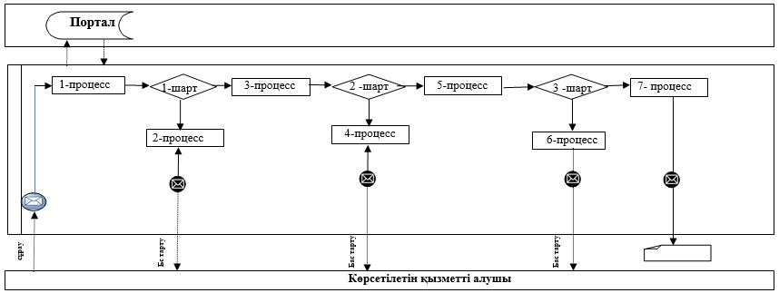

Аббревиатураның мағынасы:
Портал – "электрондық үкімет" веб-порталы: www.egov.kz.
"Құрылыс және реконструкция
(қайта жоспарлау, қайта
жабдықтау) жобаларын әзірлеу
кезінде бастапқы материалдарды
ұсыну" мемлекеттік көрсетілетін
қызмет регламентіне
2 - қосымша
"Құрылыс және реконструкция (қайта жоспарлау, қайта жабдықтау) жобаларын әзірлеу кезінде бастапқы материалдарды ұсыну" мемлекеттік қызмет көрсетудің бизнес-процестерінің анықтамалығы
техникалық және (немесе) технологиялық жағынан күрделі емес объектілерді жобалау кезінде

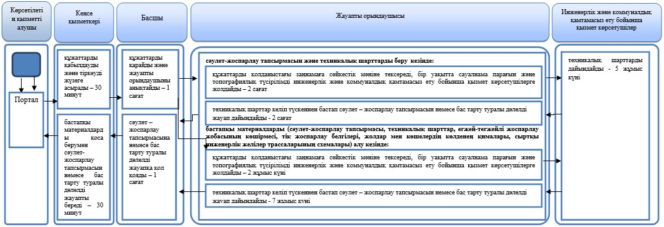

"Құрылыс және реконструкция (қайта жоспарлау, қайта жабдықтау) жобаларын әзірлеу кезінде бастапқы материалдарды ұсыну" мемлекеттік қызмет көрсетудің бизнес-процестерінің анықтамалығы
техникалық және (немесе) технологиялық жағынан күрделі объектілерді жобалау кезінде

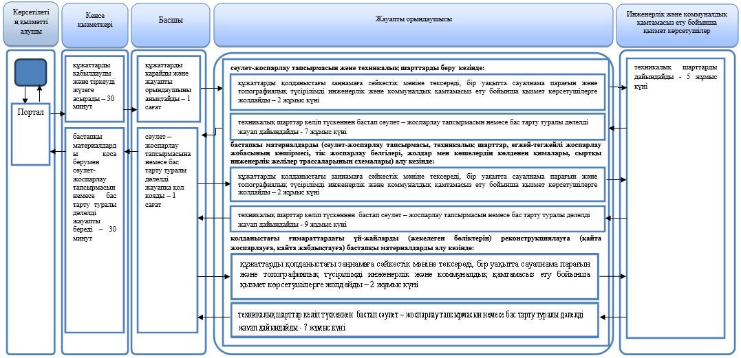

© 2012. Қазақстан Республикасы Әділет министрлігінің «Қазақстан Республикасының Заңнама және құқықтық ақпарат институты» ШЖҚ РМК

